

**دانشکده مهندسی برق**

**گزارش کار آزمایشگاه سیستم دیجیتال**

**آزمایش شماره 7: شمارنده صعودی نزولی**

**تهیه کننده و نویسنده:**

**رضا آدینه پور**

**استاد مربوطه:**

**جناب اقای محمد عسکری**

**تاریخ تهیه و اراﺋﻪ:**

**آذر ماه 1400**

**به کمک آی سی 74191 و حد اقل امکانات اضافی یک شمارنده خودکار طراحی کنید که اعداد را از 0 تا 51 و بالعکس شمارش کند بعد از بستن مدار خروجی های شمارنده را به ال ای دی متصل کرده و انجام شمارش به صورت صعودی نزولی را با فرکانس 5 هرتز مشاهده کنید سپس خروجی های شمارنده را به شبکه مقاومتی متصل کنید با افزایش فرکانس تا حد کیلو هرتز شکل موج خروجی حاصل از شبکه مقاومتی را روی اسیلوسکوپ مشاهده و آن را تشریح کنید.**

مدار را به صورت زیر در پروتئوس شبیه سازی میکنیم:

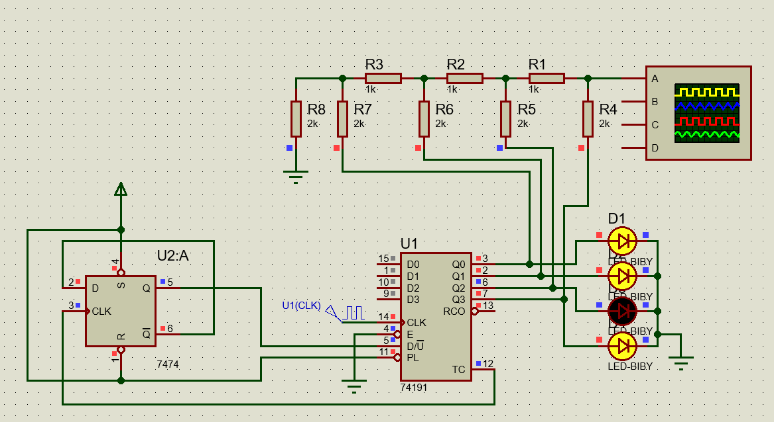

خروجی اسکوپ به صورت زیر است:

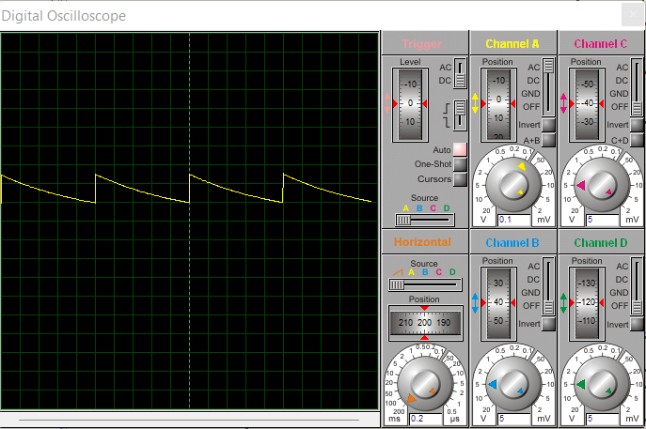

به کمک آی سی 69531 یک شمارنده خودکار طراحی کنید که به صورت زیر شمارش کند.

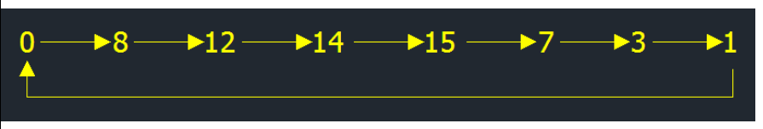

مدار طراحی شده به صورت زیر است:

